**AJAX**

**AJAX：**

**即Asynchronous Javascript And Xml (一部Javascript和XML),是指一种创建交互式网页应用的网页开发技术，AJAX = 异步**

**JavaScript 和 XML (标准通用标记语言的子集)**

**（不严格的定义）：客户端与服务器端进行交互，而无需刷新当前页面的技术，称之为AJAX**

**直译中文 - javascript 和 xml的异步**

**多种技术的整合**

**\*AJAX 实现的是B/S架构下的异步交互**

**AJAX DAY01**

**\*基本内容**

**\*\*\* 同步交互与异步交互**

**\*\*\*\*\* 同步交互：客户端向服务器端发送请求，到服务器端进行响应，这个过程中，用户不能做其他操作（等结果）**

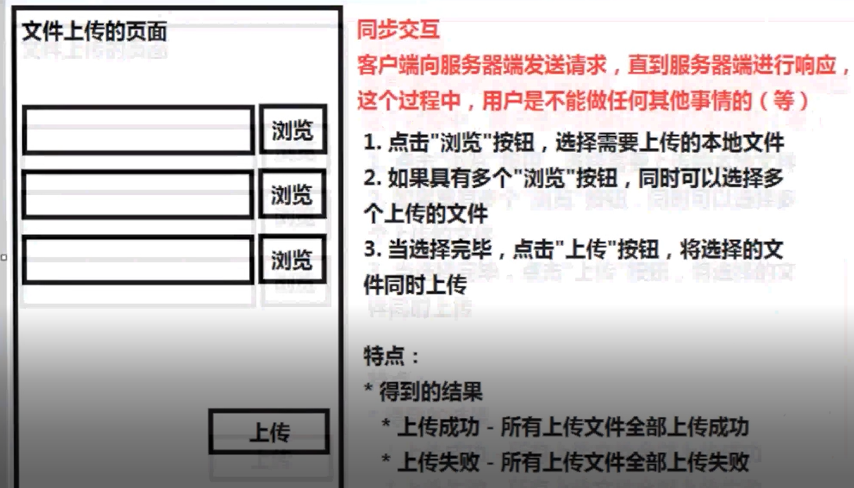

**\*\*\*\*\* 异步交互：客户端向服务器端发送请求，直到服务器端进行响应，这个过程中，用户可以做任何其他操作（不等）。**

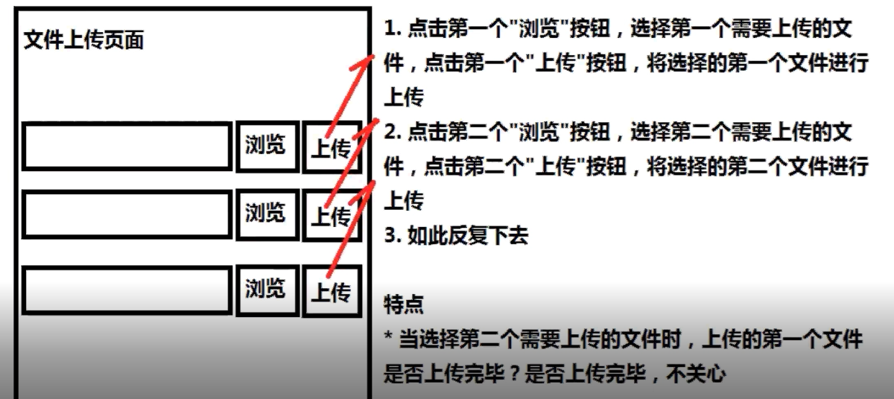

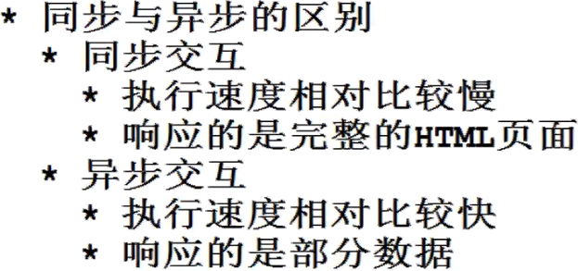

**4：重点：面试题！！！**

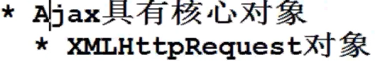

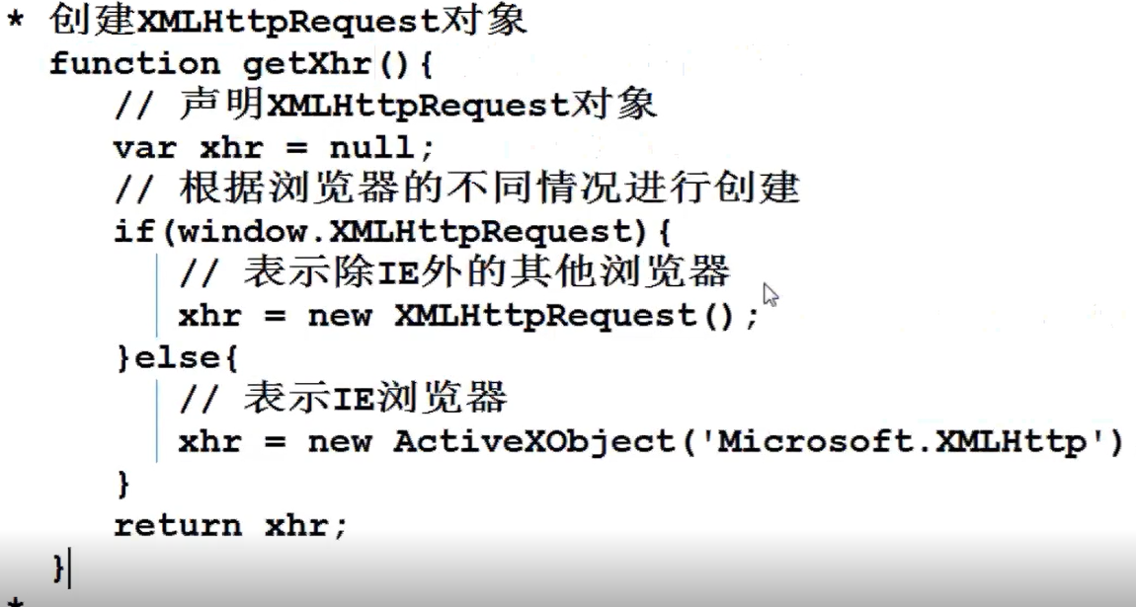

**创建核心对象**

**var xhr = getXhr();**

1. **基础知识**

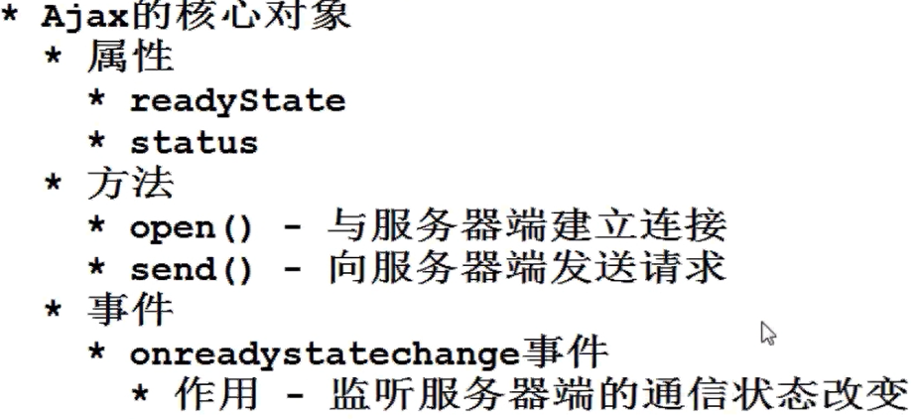

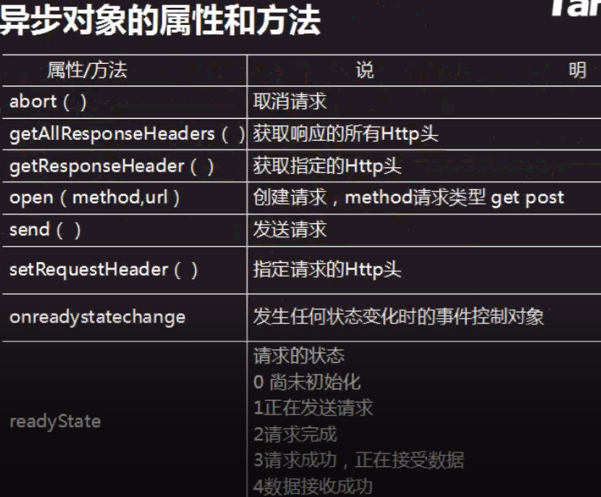

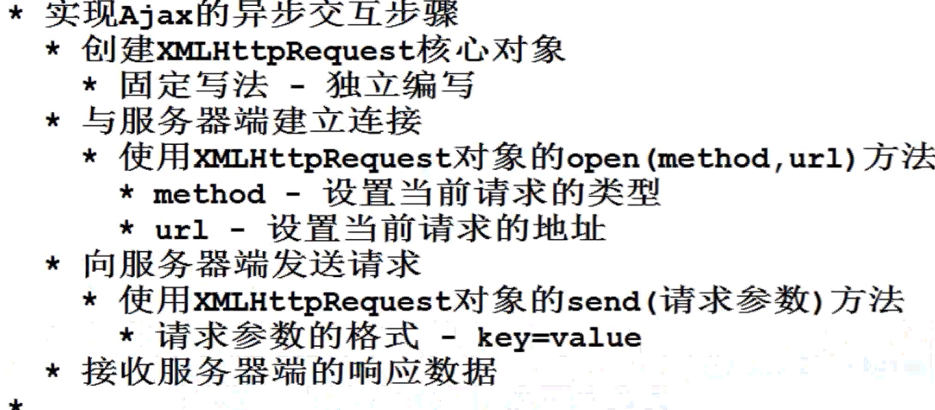

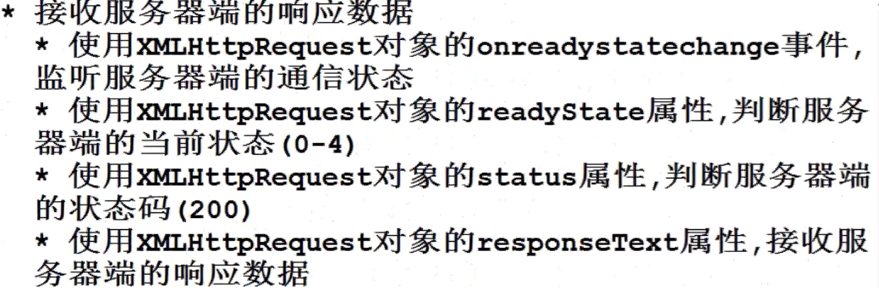

**五：**

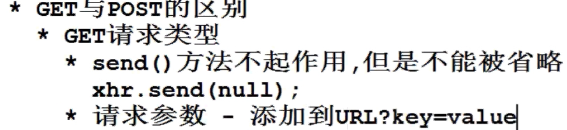

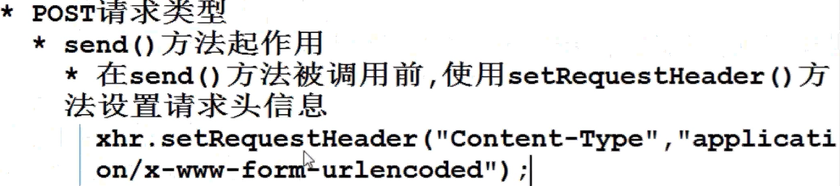

使用AJAX的原则：

小则怡情，大则伤身

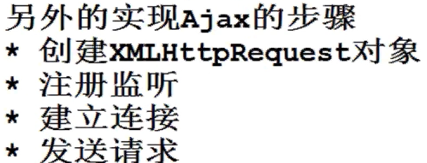

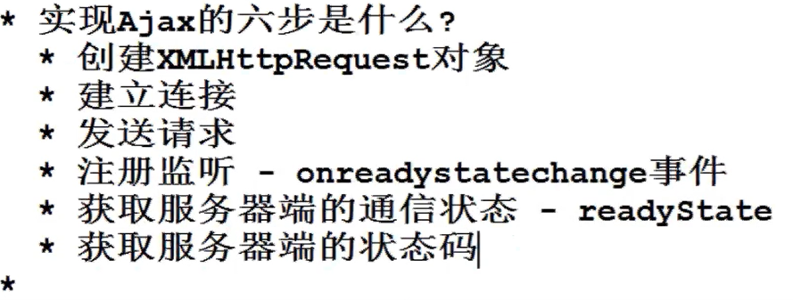

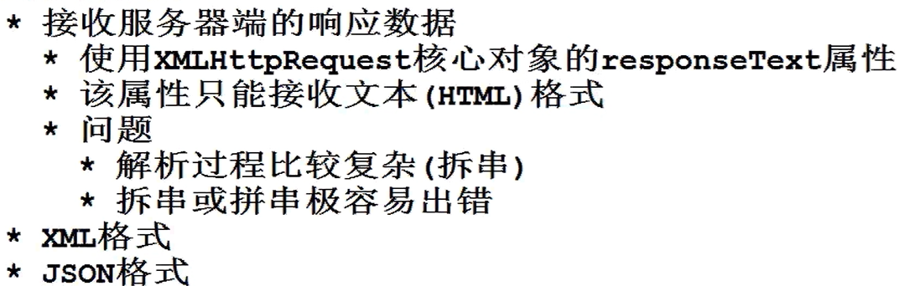

**XML作用：**

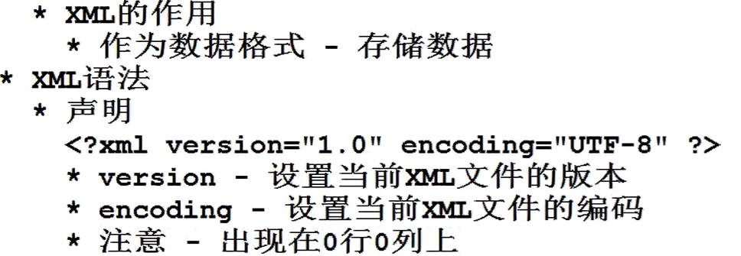

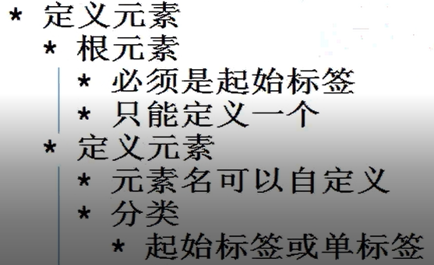

**还可以定义属性，还可以定义注释**

**xml应用于web开发的许多方卖弄，常用于简化数据的存储和共享**

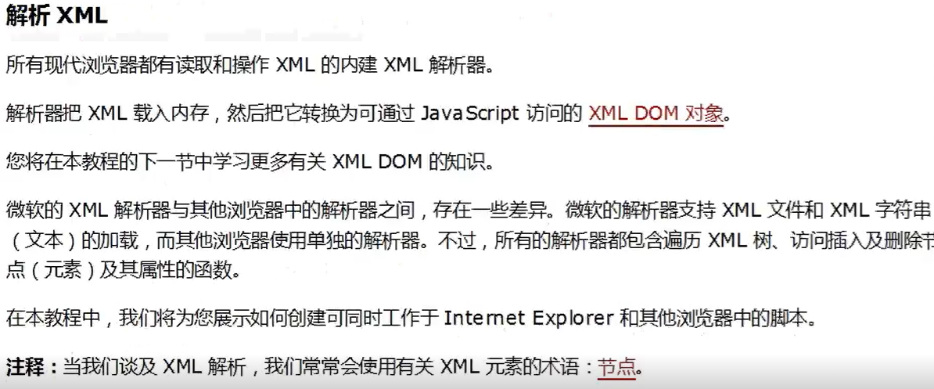

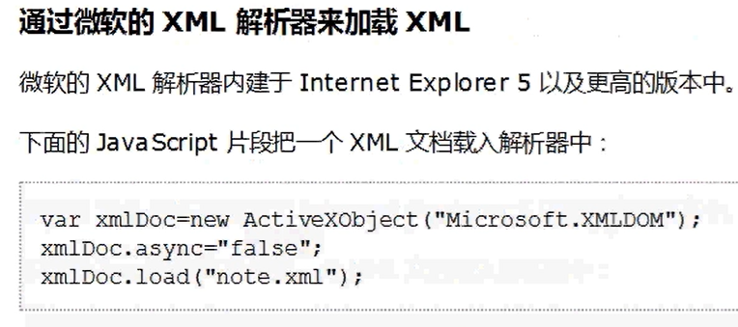

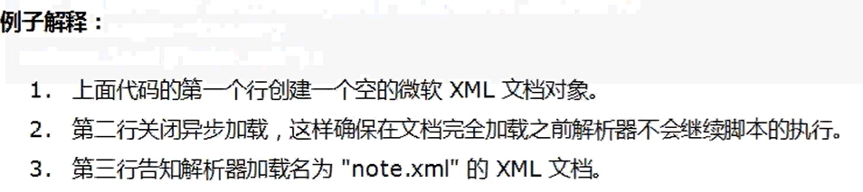

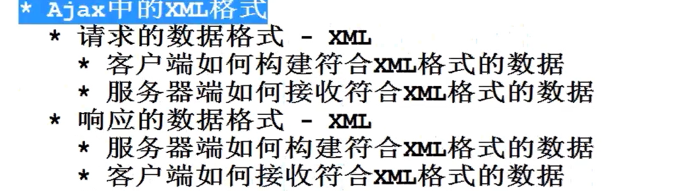

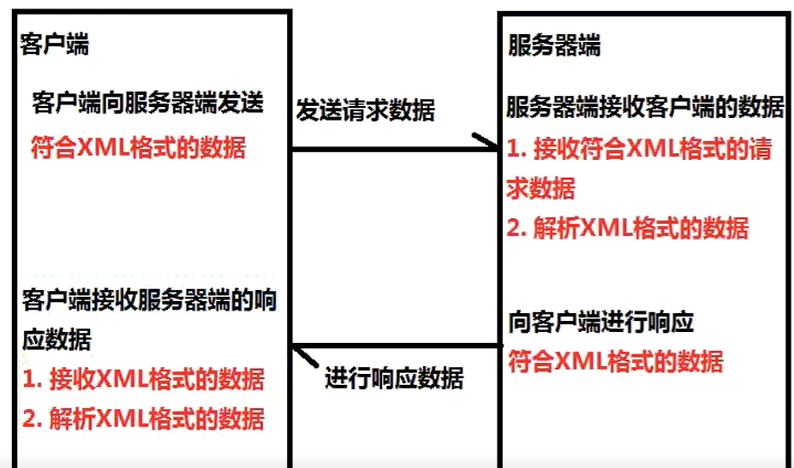

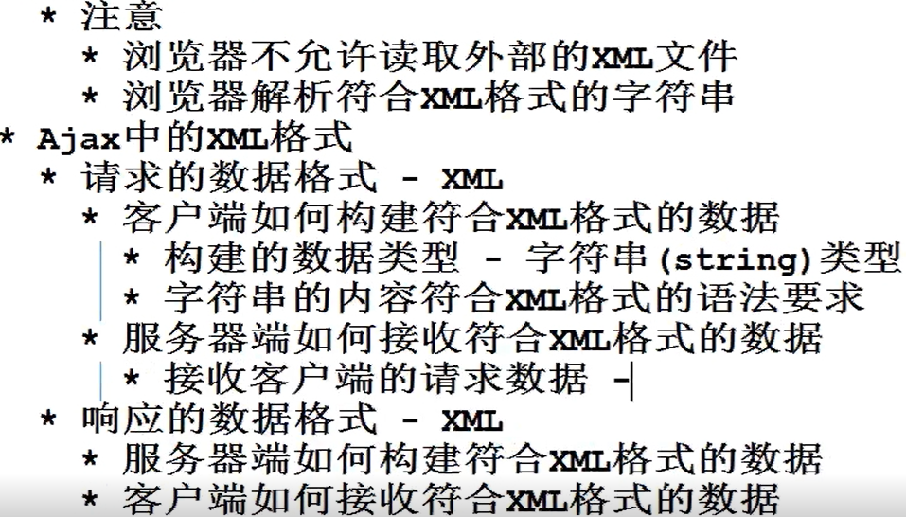

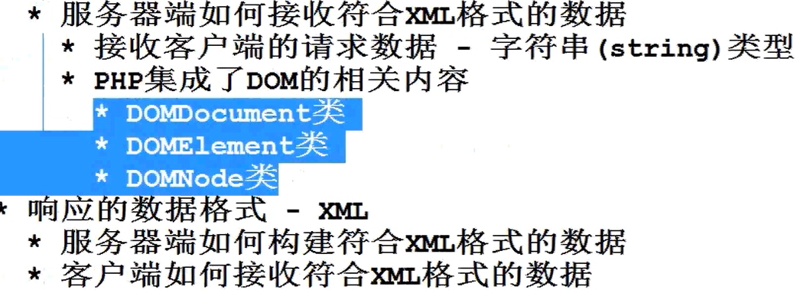

**DOM - 独立于任何开发语言的**

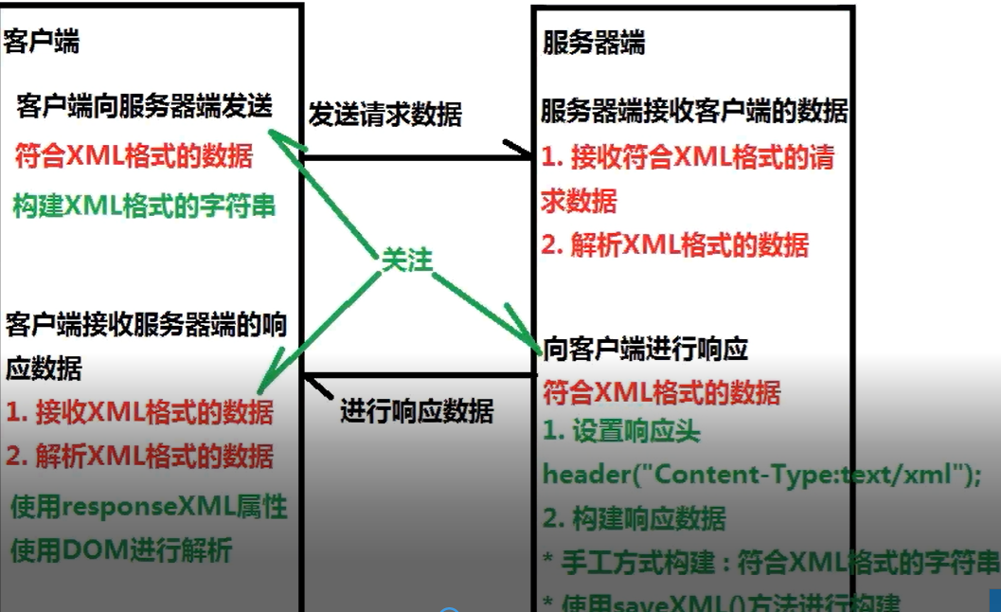

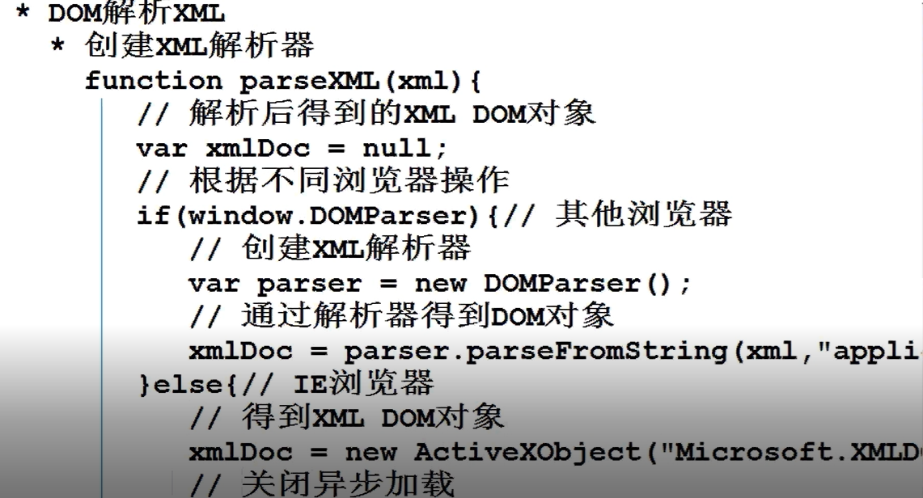

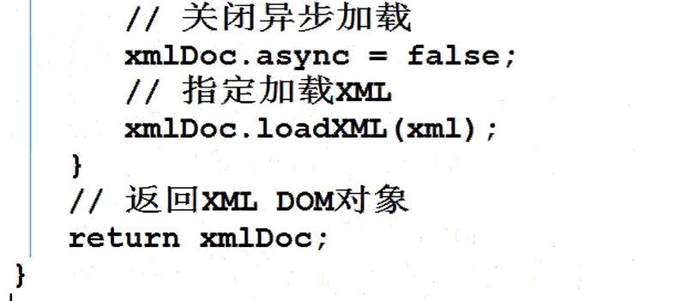

**JSON格式**

**Json-Javascript Object Notation(Js原生支持)**

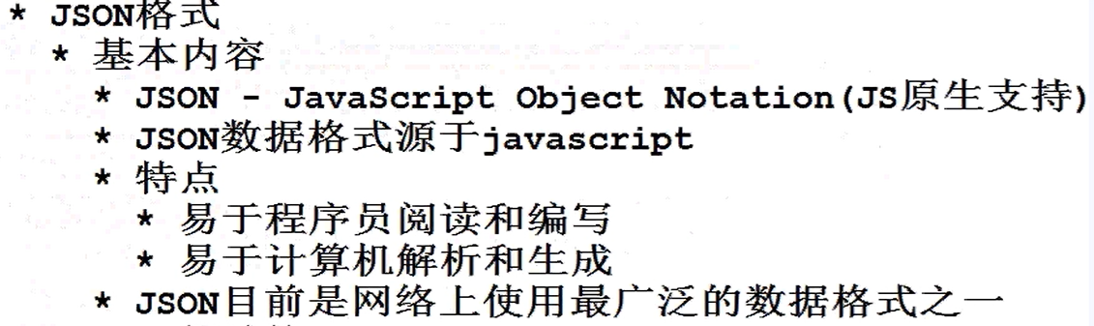

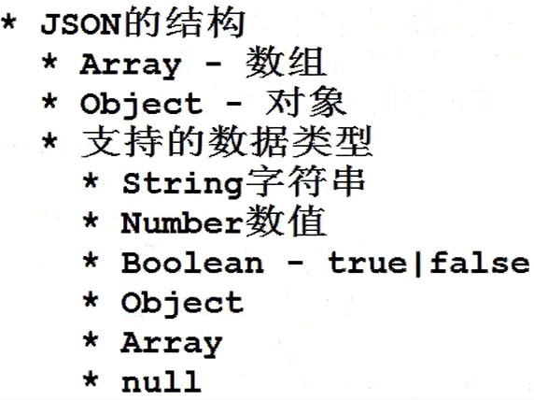

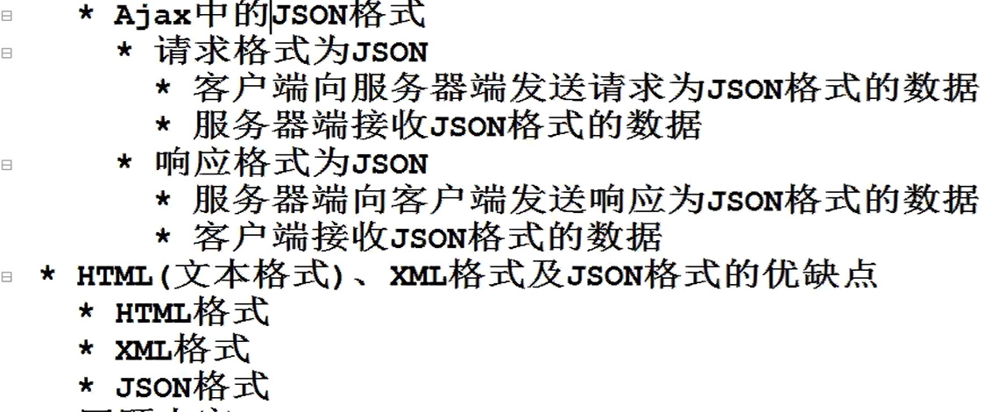

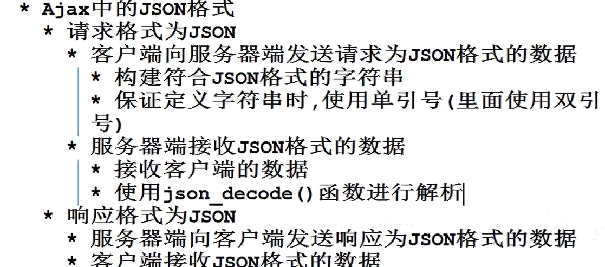

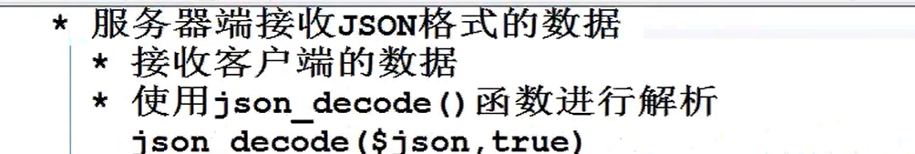

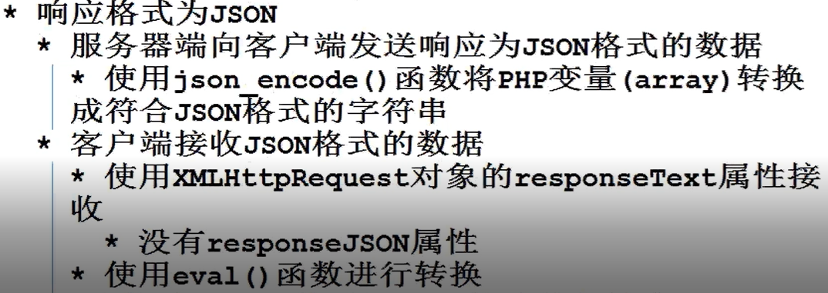

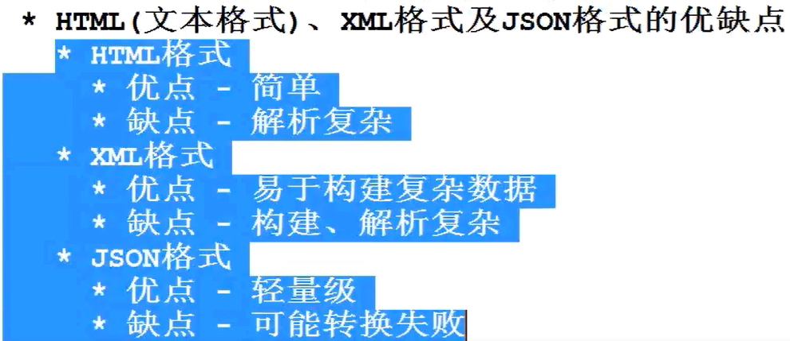

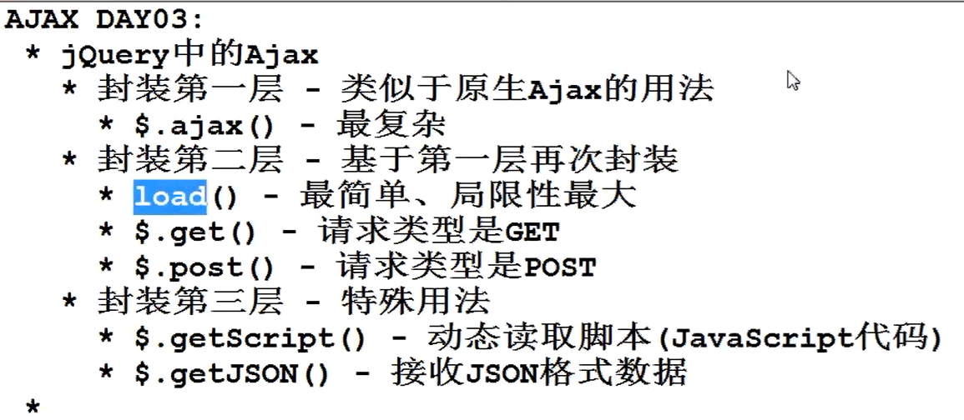

**Load（）方法两个注意：**

